INFORMAŢII PERSONALE | RUSCAN MIHAI FILARET
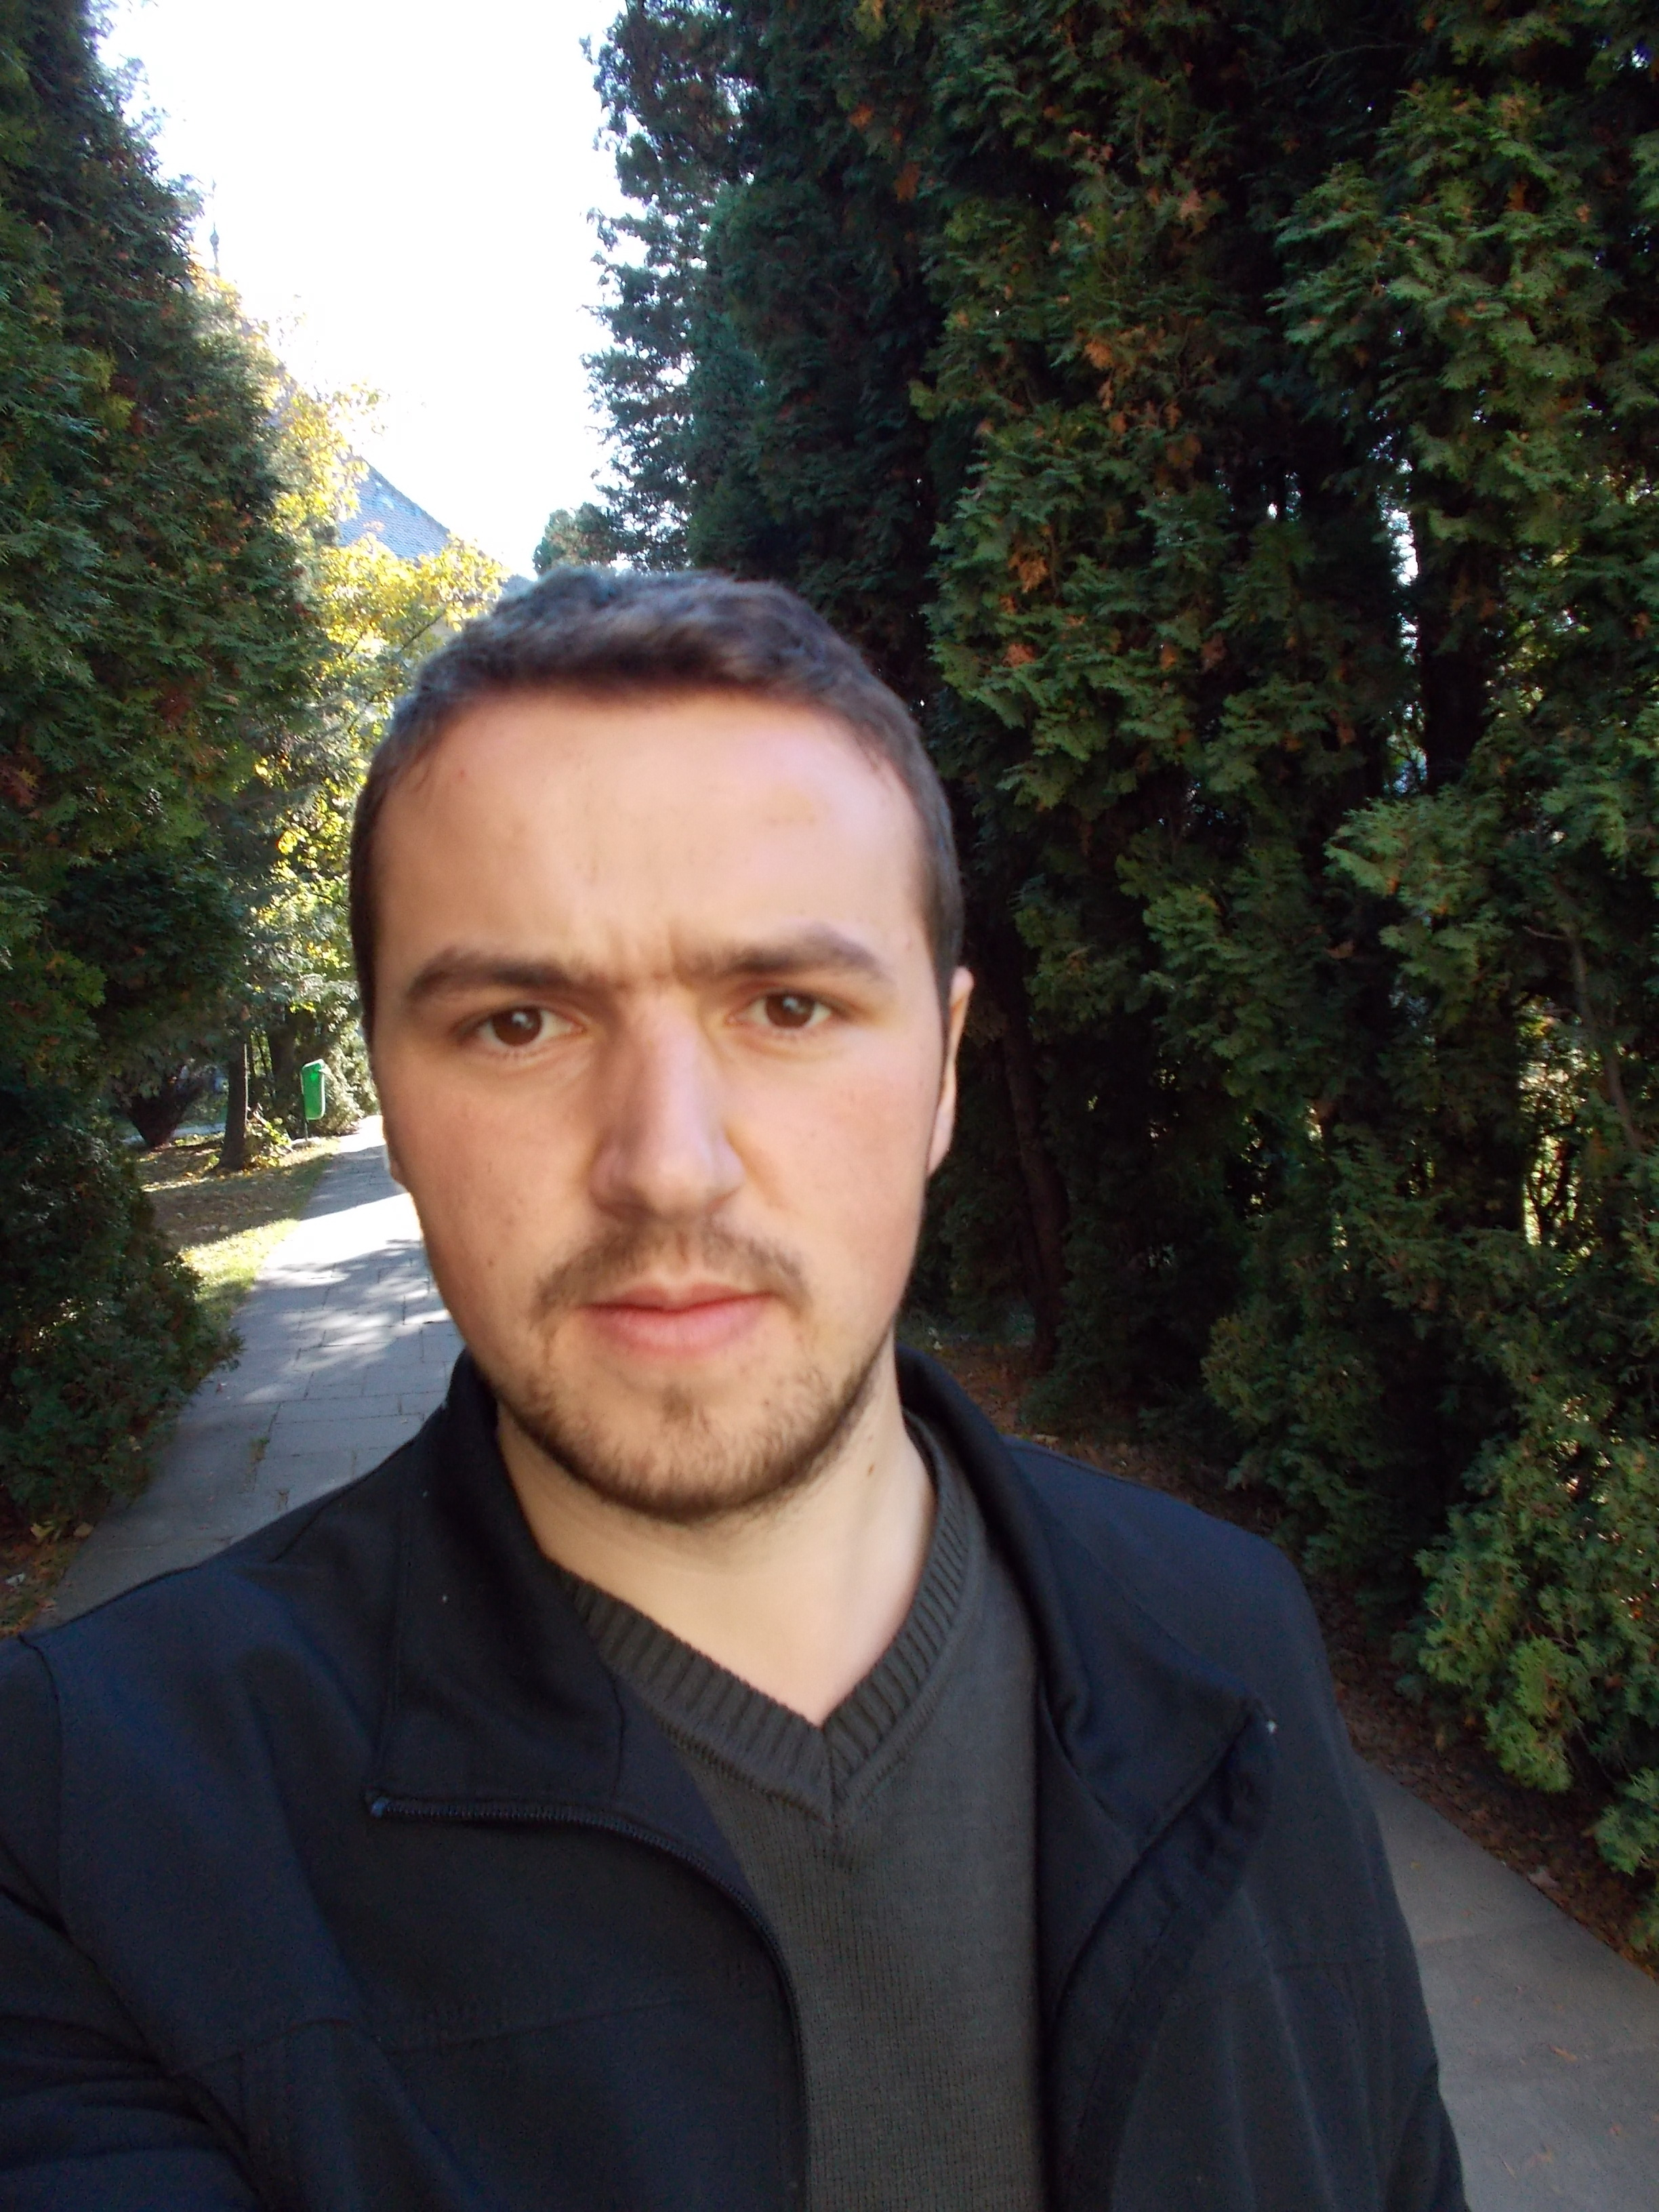 |   România, str. Prof. Leca Morariu, nr. 9, bl. B4, sc. B, et. II, ap. 11;
 |  0766092200;

Filaret_ruscan@yahoo.com

Alte contacte:

Whats up, Facebook, Skype
Sexul M | Data naşterii: 17/10/1990 | Naţionalitatea: Român
Stare civilă: Căsătorit - 14.07.2013
Copii: 2

EXPERIENŢA PROFESIONALĂ

Scrieţi datele (de la - până la) | 2017 - prezent: Preot Paroh - Arhiepiscopia Sucevei şi Rădăuţilor, Protopopiatul Suceava II, Parohia Florinta, com. Şcheia, jud. Suceava;  2014-2017: Secretar Cabinet IPS Teofan, Mitropolitul Moldovei şi Bucovinei;  2012-2014: Vicepreşedinte ATOR Iaşi;  2009-2014: Cântăreţ bisericesc la Mănăstirea Bucium din Iaşi;
Scrieţi datele (de la - până la) | Principalele activităţi şi responsabilităţi:  - Misiune şi propovăduire;  - Slujire liturgică şi îndrumare pastorală;  - Responsabilitatea patrimonială şi spirituală;  - Răspunderi administrative;  - Lucrări organizatorice;  - Activităţi dezvoltate cu public mai mare;  - Activităţi de birou;  - Consiliere şi comunicare  - Coordonare activități dedicate tinerilor ş.a.

Scrieţi datele (de la - până la) | 2015-2019: Doctorand al Facultăţii de Teologie Ortodoxă din Iaşi, Secţia Teologie Morală;  2015-2016: Modul Psihopedagogic II, pentru disciplina Religie;  2013-2015: Cursuri de Masterat - Teologie Sistematică în context contemporan, Facultatea de Teologie din Iaşi;  2013-2014: Modul Psihopedagogic I, pentru disciplina Religie;  2013-2014: Cursuri de Secretariat şi Birotică;  2010-2014: Facultatea de Istorie, Universitatea „Al. I. Cuza” din Iaşi;  2009-2013: Facultatea de Teologie Ortodoxă „Dumitru Stăniloae” din Iaşi;  2005-2009: Seminarul Teologic Liceal Ortodox „Mitropolitul Dosoftei” - Suceava;  1997-2005: Şcoala Generală din satul Doroteia, Jud. Suceava. | Scrieţi nivelul EQF, dacă îl cunoaşteţi
Scrieţi datele (de la - până la) | Lista principalelor materii studiate:  - Teologie Sistematică: Dogmatică, Morală, Misiologie, Teologie Biblică, Teologie Istorică, Teologie Practică, Istorie: Antică, Medievală, Modernă.

EDUCAŢIE ŞI FORMARE

COMPETENΤE PERSONALE

Limba(i) maternă(e) | Română
Alte limbi străine cunoscute | ΙNΤELEGERE |  | VORBIRE |  | SCRIERE
Alte limbi străine cunoscute | Ascultare | Citire | Participare la conversaţie | Discurs oral
Engleză | B2 | B2 | B2 | B2 | B2
 | Cerrtificat de competenţe lingvistice eliberat de către departamentul Facultăţii de Litere al Universităţii Al. I. Cuza din Iaşi în anul 2015
Franceză | A2 | A2 | A2 | A2 | A2
Niveluri: A1/A2: Utilizator elementar - B1/B2: Utilizator independent - C1/C2: Utilizator experimentat
Cadrul european comun de referinţă pentru limbi străine

Competenţe de comunicare | - Bune competenţe de comunicare dobândite în cadrul implicării în asociaţii de tineret;  - Competenţe îmbunătăţite în anii de formare profesională;  - Dezvoltarea capacităţii de comunicare în perioda ocupării postului de secretar al Cabinetului mitropolitan din Iaşi;  - Aplicarea competenţelor de comunicare în cadrul slujirii pastorale.

Competenţe dobândite la locul de muncă | - O bună cunoaştere a structurii administrative a Bisericii  - Dezvoltarea relaţiilor cu sistemul administrativ al altor eparhii;  - Înţelegere deosebită a raportului dintre autoritate şi slujire;  - Amplificarea colaborării cu ierarhul locului şi cu fraţii preoţi.

Competenţe organizaţionale/manageriale | - Competenţe dezvoltate pe parcursul ocupării unor funcţii de conducere în cadrul unor asociaţii de tineri sau prin ocuparea funcţiei de şef de an în cadrul studiilor universitare;  - Îmbunătăţirea capacităţii manegeriale prin participarea la anumite cursuri şi training-uri desfăşurate de instituţii din ţară sau din străinătate;  - Dezvoltarea abilităţilor organizatorice prin slujirea pastorală: organizare de evenimente cu public mare, respectarea prevederilor instituţiilor locale şi centrale;  - Organizarea unor conferinţe cu public mare.

Competenţe digitale | AUTOEVALUARE
Competenţe digitale | Procesarea informaţiei | Comunicare | Creare de conţinut | Securitate | Rezolvarea de probleme
 | Utilizator independent | Utilizator independent | Utilizator independent | Utilizator independent | Utilizator independent
 | Niveluri: Utilizator elementar - Utilizator independent - Utilizator experimentat
Alte competenţele informatice:
- Experiență în utilizarea unor programe de birou;
- cunoştinţe de editare foto, dobândite ca în cadrul unor activităţii de secretariat şi birotică.

Alte competenţe | - Gospodăreşti, edilitare, ateliere practice;

Permis de conducere: | Deţin permis de conducere categoria B din anul 2009

INFORMAΤII SUPLIMENTARE

Publicaţii  Prezentări  Proiecte  Conferinţe  Seminarii  Distincţii | - Sfântul Ioan de Kronştadt - Model de trăire şi de desăvârşire al teologului contemporan; Secte islamice: şiiţi şi sunniţi, Raportul dintre biologic şi spiritual în om; Rolul încercărilor în viziunea Sfântului Isaac Sirul; Sărbătorile - clipe de edificare în secolul vitezei; Rolul ierarhilor moldoveni în diplomaţia medievală; Viaţa în Hristos sub acoperământul Mănăstirii Voroneţ - Autoritatea stăreţiei ca prelungire a unui model de blândeţe şi bunătate.  - Autoritatea morală şi rolul ei în educaţie; Autoritate şi libertate în regimurile totalitare; Experienţa libertăţii şi manifestarea autorităţii în viaţa omului înstrăinat de Dumnezeu; Principii de exercitare a autorităţii sinodale şi efectele ei în viaţa Bisericii; Satul românesc - vatră a plămădirii culturii şi spiritualităţii străbune.  - Iconom Stavrofor (purtător de cruce pectorală).  - Diferite diplome de merit pentru participarea la activităţi de formare a tinerilor.  - Diploma Centenară, oferită de Primăria Comunei Stroieşti în anul 2018.

